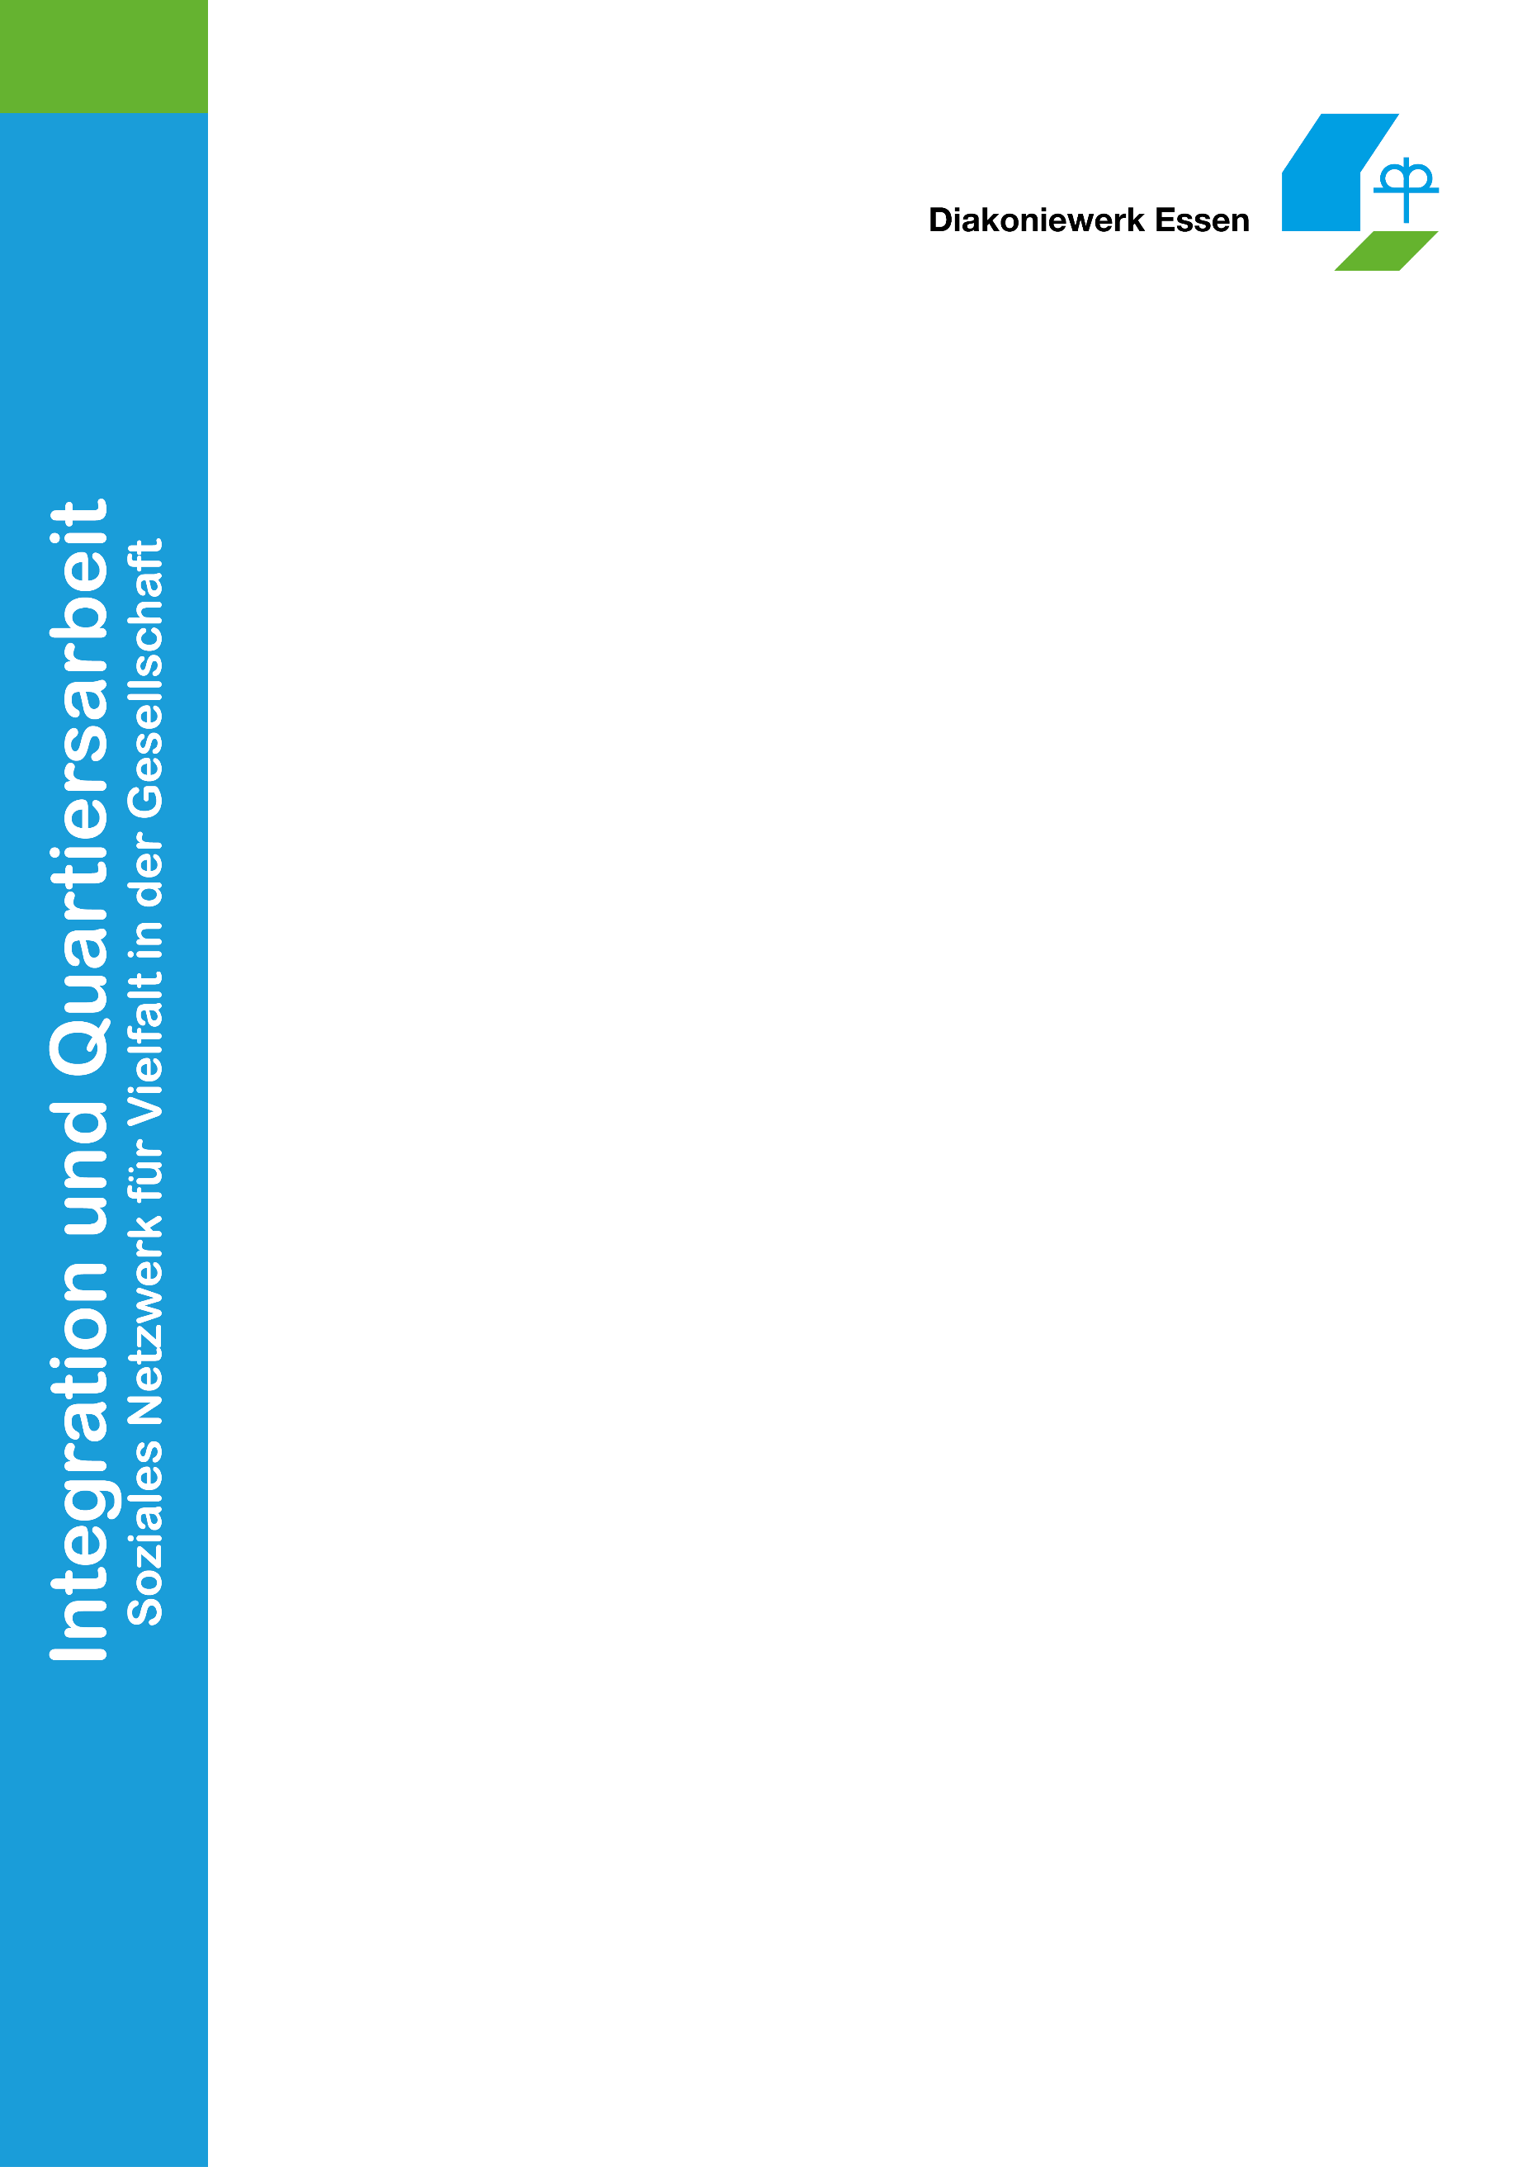

Stand: Juni 2023

**Allgemeine Sozialberatung**

Fr. Simsek Demirci (✆+49 17618543013)

d.simsek-demirci[@diakoniewerk-essen.de](mailto:@diakoniewerk-essen.de)

**Sprechstunde im:** Diakoniewerk Essen

Integration und Quartiersarbeit

BlickPunkt 101

Haus-Berge-str.101

45356 Essen

Dienstags 09:00-12:00 Uhr

Freitags 09:00-12:00 Uhr

(z.Zt. Bitte Termin vereinbaren)

**Beratungsstelle Arbeit Altendorf**

Fr. Lindemann (✆+49 1622190830)

[Beratungsstelle.altendorf@neue-arbeit-essen.de](mailto:Beratungsstelle.altendorf@neue-arbeit-essen.de)

**Sprechstunde im:** Diakoniewerk Essen

Integration und Quartiersarbeit

BlickPunkt 101

Haus-Berge-str.101

45356 Essen

Dienstags, donnerstags 9:00-15:00 Uhr

Freitags 9:00-13:00 Uhr

(z.Zt. Bitte Termin vereinbaren)

Stadtteilbüro M.56

„BUB“ (Beratung, Unterstützung, Begleitung)

Mülheimer Str. 56

45145 Essen

Dienstags 10:00-14:00 Uhr

Dienstags 12:00-14:00 Uhr – mit Dolmetscher*in

für Ukrainer*innen –

Kommen Sie gerne vorbei!

**offenes Begegnungscafé** „Viertel Café“ im Stadtteilbüro M.56

Dienstags 14:00-16:00 Uhr

Bleiben Sie da oder kommen Sie gerne vorbei!

**Sprechstunden und Angebote im BlickPunkt 101**

Zentralbüro 0201 – 81 25 68 0